

REPÚBLICA DOMINICANA

AÑO 20 23
MEMORIA
INSTITUCIONAL


GOBIERNO DE LA
REPÚBLICA DOMINICANA
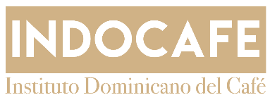



MEMORIA
INSTITUCIONAL

AÑO 20 23

GOBIERNO DE LA
REPÚBLICA DOMINICANA
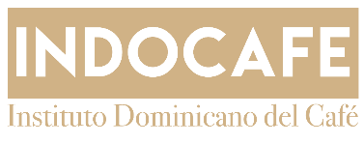

TABLA DE CONTENIDOS

Memoria Institucional 2023

I. RESUMEN EJECUTIVO 1
1.1 Logros acumulados gestión de gobierno 2020-2023 5
II. INFORMACIÓN INSTITUCIONAL 6
2.1 Marco filosófico institucional 6
a) Misión 6
b) Visión 6
c) Valores 6
2.2 Base Legal 6
3. Estructura organizativa 8
4. Planificación Estratégica Institucional 9
III. RESULTADOS MISIONALES 12
3.1 Asistencia Técnica 12
3.1.1 Extensión Cafetalera 12
3.1.2 Capacitación 13
3.2 Apoyo a la Producción 14
3.2.1 Producción de plantas 14
3.2.2 Renovación y Fomento de Cafetales 15
3.2.3 Control de plagas y enfermedades 15
3.2.3 Manejo de Cosecha, Postcosecha e Industrialización 17
3.3 Mercados y Certificación 18
IV. RESULTADOS DE LAS ÁREAS TRANSVERSALES Y DE APOYO 21
4.1 Desempeño Área Administrativa y Financiera 21
4.2 Desempeño de los Recursos Humanos 22
4.3 Desempeño de los Procesos Jurídicos 27
3.4 Desempeño de la Tecnología 28
4.5 Desempeño del Sistema de Planificación y Desarrollo Institucional 31
4.6 Desempeño del Área Comunicaciones 34
V. SERVICIO AL CIUDADANO Y TRANSPARENCIA INSTITUCIONAL 37
5.1 Nivel de la satisfacción con el servicio 37
5.2 Nivel de cumplimiento acceso a la información 37
5.3 Resultado Sistema de Quejas, Reclamos y Sugerencias 38
5.4 Resultado mediciones del portal de transparencia 38
VI. PROYECCIONES AL PRÓXIMO AÑO 39
VII. ANEXOS 40
a. Matriz de logros relevantes 40
b. Matriz de Gestión Presupuestaria Anual 42
c. Matriz de principales indicadores del POA 43
d. Resumen del Plan de Compras 45

RESUMEN EJECUTIVO

Memoria Institucional 2023
En el período enero-diciembre de 2023, INDOCAFE ha desarrollado acciones que impactan en la mejora de la producción a nivel nacional, desarrollando políticas públicas en favor de los diferentes actores de la cadena y la sostenibilidad social y ambiental de las áreas impactadas.
La inversión de realizada es de RD$ 347,638,620.59, de los cuales alrededor de 130 millones han beneficiando a 25,743 productores, 22,022 hombres y 3,721 mujeres, a través de los programas de Asistencia Técnica, Apoyo a la Producción y Mercados y Certificación,
Se beneficiaron de Asistencia Técnica y Extensión Cafetalera 16,624 productores, 14,410 hombres y 2,214 mujeres, recibieron entrenamiento directo mediante adiestramientos, demostraciones de métodos y de resultados, como parte de un extenso programa de Extensión Cafetalera, que permite aplicar las Buenas Prácticas Agrícolas en las instalaciones cafetaleras de pequeños y medianos productores.
De igual manera, se realizaron 406 actividades de capacitación entre cursos, talleres y charlas sobre manejo de plantaciones cafetaleras, Buenas Prácticas Agrícolas y de Manufactura, así como Manejo y Control de Plagas, en las cuales participaron 4,728 productores, 3,998 hombres y 730 mujeres, mejoraron sus conocimientos sobre el cultivo y cadena de valor.

En cuanto al Apoyo a la Producción de manera directa, que abarca los componentes de Producción de Plantas, Fomento y Renovación de cafetales, Control de Plagas y Manejo Postcosecha, se beneficiaron 18,614 productores, 16,883 hombres y 1,731 mujeres.
Acorde a lo anterior, se sembraron 11,580.158 plantas de café de variedades resistentes a la Roya (Hemileia vastatrix), con las cuales se Renovaron y Fomentaron 51,425 tareas de café, beneficiando a 3,602 productores, 3,167 hombres y 435 mujeres, distribuidos de asiguiente manera: 35,962 en renovación (2,887 beneficiarios, 2,499 hombres y 388 mujeres) y 15,463 tareas de fomento (715 beneficiarios, 668 hombres y 47 mujeres).
El programa de Manejo Integrado de Plagas benefició a 1,863 cafetaleros, de los cuales 1,544 son hombres y 119 mujeres; estuvo enfocado en el manejo de la Broca del cafeto (Hypothenemus hampei), con la instalación de 53,319 trampas en 77,477 tareas en 1,664 personas (1,348 hombres y y 116 mujeres) y, control de la roya y otros insectos que abarcó 26,430 tareas, beneficiando a 199 cafetaleros, 196 hombres y 3 mujeres.
El programa Manejo de Cosecha y Postcosecha que desarrolla INDOCAFE apoya los procesos de rehabilitación de equipos y maquinarias, centros de Beneficios Húmedos (BH) y Secos (BS) y Asitencia Técnica para mejora de los procesos de transformación del café desde la recolección hasta el procesado final, previo al tueste.
Como parte de ese apoyo, se rehabilitaron 365 máquinas despulpadoras, propiedad de pequeños y medianos productores, llegando a beneficiar a 393 productores, 346 hombres y 47 mujeres.

La producción registrada para el año calendario 2023 alcanzó un total de 604 mil quintales de café verde producidos en todas las áreas cafetaleras del país.
Las actividades anteriores incluyen las acciones ejecutadas en los cuatro proyectos piloto, instalados en las comunidades de Chene Barahona, Peralta de Azua, Paradero, Mao y Juncalito Santiago de los Caballeros.
Estos proyectores especiales o modelos de aplicación tecnológica en café, tienen 1,972 fincas identificadas e insertadas al Sistema de Información Cafetalera (SIC): Creación base de datos.
Se sembraron durante el año 1,594,341 plantas de café, renovando 5,727 tareas de café, beneficiando a: 560 productores (H: 490:M:70)
- 1,137 productores y Técnicos Capacitados: (M: 966: F:171)
INDOCAFE apoya a los productores y actores de la cadena con la Certificación de instalaciones cafetaleras y Control de Calidad de café, ya sea en fincas o centros de BH y BS del café, hasta el análisis físico y sensorial del producto a exportar.
Con una inversión de alrededor de 11 millones de pesos por parte del INDOCAFE, el Departamento de Mercados y Certificación realizó 297 inspecciones de fincas, BH y BS en el año 2023; 123 fueron nuevas y 174 de seguimiento. 240 de esas inspecciones correspondieron a la marca de Certificación Café Monte Bonito de Azua y San Juan, y las 157 restantes distribuidas entre la Denominación de Origen (DO) Valdesia y DO Barahona.
La División Comercial y de Certificación concluyó el año con el reporte de exportación de 89,672 quintales de café exportados, de los cuales 13,778.87 fueron verdes y 75,893.39 tostados y semitostados, generando ingresos en divisas por 22 millones de dólares.
A nivel del Laboratorio Raúl H. Melo, se han analizado 104 muestras recibidas de 10,628.75 sacos de 60 kilos de café a exportar.
Un logro sin precedente de la Administración del Señor Presidente Luis Abinader Corona, lo representa la liberación de RD$847.5 millones de pesos por condonación de la deuda de las organizaciones cafetaleras nacional y productores individuales con el gobierno, a traves del INDOCAFE y el Banco Agrícola, quedando los beneficiarios en condiciones de acceder a nuevos financiamientos con banca pública y privada.
Finalmente en materia de Planificación y Desarrollo Institucional, se logró una puntuación de 100% dentro del SISMAP en el subindicador de CAF, 80% en el subindicador del Plan de Mejora del Modelo CAF y 100% en el subindicador de la Estandarización de Procesos, gracias a la remisión del mapa y el Manual de procesos.

Logros acumulados gestión de gobierno 2020-2023

Producto 2020-2023 | Logro 2020-2023
6323: Apoyo a Productores cafetaleros y otros actores de la cadena
1. Asistencia Técnica a Productores y otros actores de la cadena | 53,554 productores/as asistidos
2. Extensión y capacitación cafetalera | 33,345 productores beneficiarios
3. Manejo de Plagas y enfermedades | 660,752.4 tareas recibieron control de plagas
4. Producción de Plantas | 49,368,535 Plantas sembradas
5. Apoyo a la Renovación y Fomento de cafetales | 168,958 tareas fomentadas y renovadas
6. Producción de café | 1,382,583.55 quintales de café producidos
7. Apoyo a la gestión de financiamientos a productores | 124,749,593.00
7.1 Préstamos a tasa 0%
7.2 Préstamos a tasa 8% | 147,963,515.00
6324: apoyo a Mercados y Certificación de instalaciones cafetaleras
1. Exportación de café en todas sus formas | 281,891.89 quintales de café exportados
2. Valor de las divisas generadas por concepto de las exportaciones de café verde y procesado | 65,413,849.68 divisas generadas por exportación de café
3. Certificación de Instalaciones cafetaleras | 153 fincas cafetaleras certificadas de igual número de beneficiarios.

INFORMACIÓN INSTITUCIONAL

Memoria Institucional 2023

2.1 Marco filosófico institucional

a) Misión
El INDOCAFÉ, es una institución pública comprometida con el desarrollo de una caficultura sostenible que propicie y garantice bienestar social, económico, y equitativo para todos los actores que intervienen en los procesos de la cadena de valor en el cultivo y comercialización del producto.

b) Visión
Ser una Institución Pública reconocida socialmente por su contribución al desarrollo sostenible del país, cuyos objetivos y metas se sustentan en una gestión ambientalmente responsable, proactiva, innovadora, y articulada, habilitando el subsector cafetero para dar respuestas oportunas y efectivas a un entorno en constante cambios y transformaciones.

c) Valores
Honestidad, compromiso, diligencia, justicia, ética, transparencia, vocación, servicio y equidad.

2.2 Base Legal
El Instituto Dominicano del Café (INDOCAFÉ), fue creado el 5 de diciembre de 2017, mediante la Ley No. 246-17 adscrito al Ministerio de Agricultura, Ley que deroga a la Ley No. 79-00) de 2000, que creo el Consejo Dominicano del Café (CODOCAFÉ)
La Ley que crea al INDOCAFÉ (246-17), establece que es un ente público descentralizado, con autonomía administrativa, técnica, económica y financiera, y personalidad jurídica propia, con plena capacidad para cumplir sus obligaciones; adscrito al Ministerio de Agricultura. Esta Ley faculta al INDOCAFÉ para procurar y garantizar la ejecución de políticas públicas tendentes a hacer de la actividad cafetalera nacional una actividad socioeconómica rentable y sostenible.
2.2.1 Funciones Generales del INDOCAFÉ
2.2.2 Fomentar y facilitar la siembra de café en toda la República Dominicana de acuerdo con las exigencias del cultivo y las condiciones agroclimáticas.
2.2.3 Asesorar en materia de créditos agrícolas a los pequeños, medianos y grandes productores de café.
2.2.4 Promover cursos de capacitación y asesoramiento técnico para eficientizar y desarrollar la producción cafetalera nacional.
2.2.5 Velar por que la producción y exportación del café clasificado como orgánico, responda a los registros y estándares correspondientes.
2.2.6 Promover estudios científicos en el país y realizar intercambios con instituciones de otros países vinculadas al café.
2.2.7 Velar por el cumplimiento de leyes, decretos, reglamentos, resoluciones y disposiciones relativas a la actividad cafetalera en estrecha colaboración con los organismos del Estado.
2.2.8 Velar por el cumplimiento de las políticas de buenas prácticas agrícolas referentes al desarrollo del cultivo, centro de empaque, condiciones sanitarias y de inocuidad y otras establecidas por organismos internacionales para garantizar la calidad del café en el mercado nacional e internacional.

3. Estructura organizativa

INDOCAFE, es la Institución responsable de establecer y aplicar políticas públicas tendentes al fortalecimiento y desarrollo del cultivo del café en la República Dominicana.

Está formado por un Consejo Directivo, que es el Organismo superior donde se aprueban las decisiones estructurado de la siguiente manera:

- Ministro de Agricultura, quien la preside. presidida
- Titular del Ministerio de Medio Ambiente y Recursos Naturales,
- Ministro de Obras Públicas y Comunicaciones (MOCP),
- Titular del Banco Agrícola de la República Dominicana (BAGRICOLA),
- Titular del Instituto Agrario Dominicano (IAD)
- Director Centro de Exportaciones e Inversiones de la República Dominicana (BANDEX)
- Director Ejecutivo Fondo Especial para el Desarrollo Agropecuario (FEDA),
- Director Ejecutivo Instituto Dominicano de Investigaciones Agropecuarias y Forestales (IDIAF),
- Dos (2) representantes de los productores de café, uno de la región Norte y otro de la Noroeste, dos (2) representantes de los productores de café, uno de la Región Sur y otro Suroeste, un (1) representante de los productores de café, de la Región Noroeste un (1) representante de los productores de café de la Región Este,
- Dos (2) representantes de los exportadores de café,
- Un (1) representante de la industria cafetalera nacional; y,
- Director/a Ejecutivo del INDOCAFE.

3.1 Organigrama:
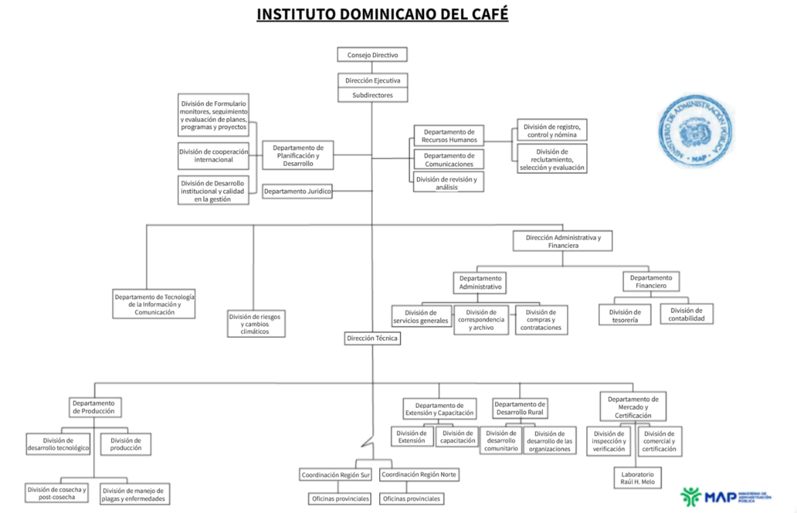

4. Planificación Estratégica Institucional

El INDOCAFÉ para aprovechar las oportunidades potenciales para revertir la situación del subsector cafetero y garantizar el desarrollo de una actividad sostenible, elabora en el 2020 su Plan Estratégico 2020-2025, con el objetivo de disponer de una herramienta que coadyuve con tal propósito. Apoyado en el marco del desarrollo sostenible de la caficultura, que define al ambiente dentro de un conjunto de recursos comunes, cuyo manejo demanda modificación y distintas formas de organización social (estructuras de precios mercados, esquemas regulatorios, políticas públicas, entre otros); consciente esta institución del rol del bosque cafetero en la materialización del desarrollo sostenible del sector agropecuario contemplados en la Estrategia Nacional de Desarrollo 2010-2030.
A continuación, se indican los ejes estratégicos de intervención, y a partir de ellos, los objetivos estratégicos que darán dirección a la actuación del INDOCAFÉ.
Ejes Estratégicos de Intervención
- Fortalecimiento Institucional
- Servicios de Asistencia Técnica y Extensión Cafetalera
- Producción y Exportación de Café
- Fomento de Programas y Proyectos de Cooperación Internacional
- Formalización Tenencia de la Tierra
- Desarrollo comunitario en Zonas Cafetaleras
Objetivos Estratégicos
- Fortalecimiento capacidades institucionales para robustecer el subsector cafetero, procurando una mayor rentabilidad y competitividad en el desarrollo de la actividad, con efectos positivos en los niveles de ingresos y calidad de vida en las zonas rurales cafeteras.
- Consolidación de los servicios de Asistencia Técnica y Extensión sustentados en enfoques que contribuyan a eficientizar el manejo de la actividad cafetera desde la perspectiva de la preservación del medio ambiente, biodiversidad y mitigación del impacto del cambio climático.
- Incentivar la producción del café a nivel nacional en función a los requerimientos de la demanda interna y externa, así como el impulso de las exportaciones en mercados existentes y potenciales nichos de mercados de cafés especiales.
- Reactivación de programas y proyectos de desarrollo con el apoyo técnico y financiero de organismos de cooperación internacional.
- Gestión institucional para la seguridad jurídica y física de la tenencia de la tierra mediante un proceso de ordenación, uso y consolidación de los derechos a la propiedad como una forma de posibilitar el acceso a créditos formales de financiamiento.
- Fortalecimiento interinstitucional para coordinación y consecución de obras de infraestructura y servicios básicos en general a las zonas cafetaleras de alta vulnerabilidad, tales como, servicio de educación y formación técnica profesional, servicios de salud, agua potable, energía eléctrica, eliminación de residuos sólidos, recreación y esparcimiento, entre otros.

RESULTADOS MISIONALES

Memoria Institucional 2023
INDOCAFE tiene tres áreas misionales definidas, las cuales tienen impacto directo en la mejora de la calidad de vida de los actores de la cadena del café; estas son Asistencia Técnica a productores, Apoyo a la producción y Mercados y Certificación.

Asistencia Técnica

Este eje de apoyo comprende los procesos de Extensión Cafetalera y Capacitación.

Extensión Cafetalera

Con una inversión superior a los 34 millones de pesos, INDOCAFE dio Asistencia Técnica en Extensión Cafetalera a 25,743 productores y otros actores de la cadena del café, de los cuales 22,022 fueran varones y 3,721mujeres.
La Extensión comprende transferencia e innovaciones tecnológicas para el desarrollo cafetalero, realizado a través de visitas a fincas, adiestramientos, demostraciones de métodos, demostraciones de resultados.
Los Cuadros de los semestres I y II, muestran los resultados alcanzados durante el año.

Cuadro No. I Extensión Cafetalera enero- junio

Cuadro No. II Extensión Cafetalera julio- diciembre

Capacitación
Fueron capacitados en el 2023 un total de 4,728 productores/as, de los cuales 3,998 fueron hombres y 730 mujeres. Se impartieron 2 cursos, 232 talleres y 172 charlas de manejo de plantaciones, manejo postcosecha, control de plagas, calidad del café y cuidado del medio ambiente; los cuadros III y IV reflejan el resumen de estos:

Capacitación |  | Enero-Junio  2023 |  |  |  |  |  | Beneficiarios
Tipo | Progr. | E | F | M | A | M | J | HOM | MUJ | Totales
Cursos | 8 |  |  |  |  | 1 |  | 15 | 1 | 16
Talleres | 260 | 2 | 18 | 30 | 22 | 27 | 15 | 1,315 | 167 | 1,482
Charlas | 285 | 8 | 9 | 14 | 13 | 30 | 20 | 788 | 166 | 954
Totales | 553 |  |  |  |  |  |  | 2,118 | 334 | 2,452
Cuadro No. III Capacitaciones
Capacitación | Julio-Diciembre  2023 |  |  |  |  |  |  | Beneficiarios |  |  | EJEC
Tipo | J | A | S | O | N | D | EJE | HOM | MUJ | Totales | %
Cursos |  |  |  | 1 |  |  | 2 | 34 | 3 | 37 | 25%
Talleres | 14 | 7 | 6 | 41 | 26 | 24 | 232 | 2,297 | 352 | 2,649 | 89%
Charlas | 6 | 13 | 19 | 10 | 19 | 11 | 172 | 1,667 | 375 | 2,042 | 60%
Totales |  |  |  |  |  |  | 406 | 3,998 | 730 | 4,728 | 73%
Cuadro No. IV Capacitaciones

Apoyo a la Producción

Este ítem comprende todas las actividades que contribuyen a mejorar la producción y productividad, desde la producción de plantas de café para la renovación y fomento de plantaciones en viveros oficiales, el apoyo a los viveros privados, asistencia técnica a fincas de productores, vía la Extensión y Capacitación cafetalera y el control de plagas y manejo postcosecha.
INDOCAFE pone en práctica los avances tecnológicos en café, a través de los Proyectos Piloto, que se ejecutan en Chene (Barahona), Peralta (Azua), Paradero (Mao) y Juncalito (Santiago).

Producción de plantas

Este año se alcanzó la producción y siembra de 11,580,108 de variedades tolerantes a la roya (Hemileia vastatrix), beneficiando a 3,602 productores, de los cuales 3,167 son hombres y 435 mujeres.

Renovación y Fomento de Cafetales

Entre enero y diciembre de 2023 se fomentaron y renovaron 51,425 tareas de café; 15,463 en fomento y 35,962.75 renovadas.
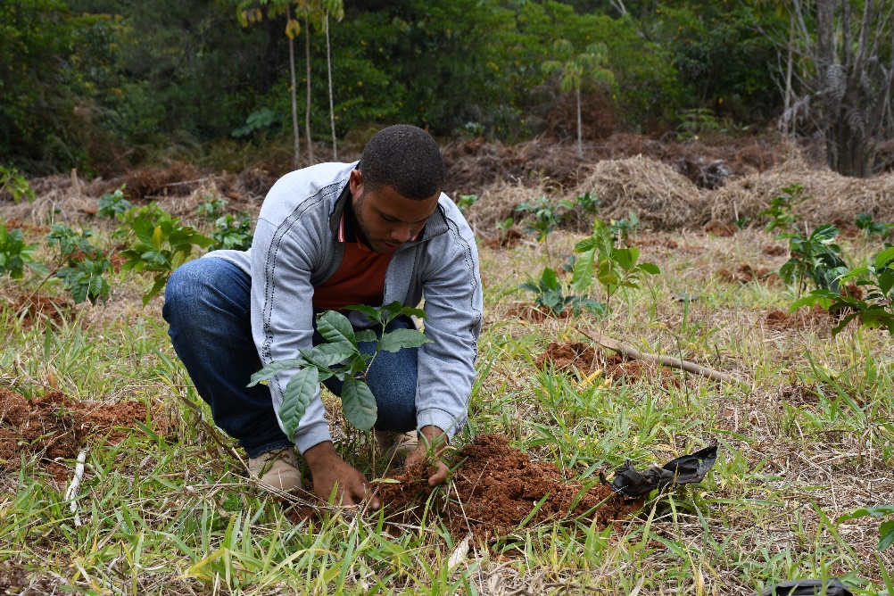

Foto 1. Siembra de plantas de café
Con el fomento se beneficiaron 715 productores, de los cuales 668 hombres y 47 mujeres, mientras que con la renovación se favorecieron un total de 2,887 productores, con 2,499 varones y 388 mujeres. (ver cuadros III y IV).

Control de plagas y enfermedades

Entre las plagas más importantes, que afectan económicamente la producción del cultivo del café en el país, se incluye la roya (Hemileia vastatrix) y la broca (Hypothenemus hampei), organismos que atacan casi todas las variedades y especies comerciales de café, reduciendo el rendimiento y mermando la calidad del grano.

En el 2023 se instalaron 53,319 trampas para captura de broca en 1,664 fincas cafetaleras con 77,477 tareas infestadas por la plaga.
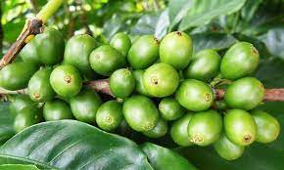
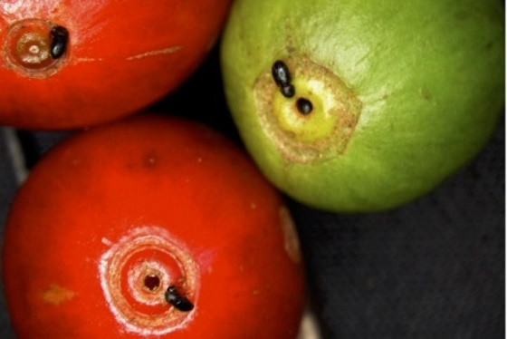
Foto 2: Broca ataca granos de café

En el caso de la aplicación de productos químicos, se ejecutó en 199 fincas cafetaleras con 26,430 tareas, mientras que el control de malezas se realizó en 434,962 tareas, distribuidas en 9,729 fincas propiedad de 8,659 hombres y 1,070 mujeres como indica el cuadro anexo.
El control de malezas es un aspecto esencial como parte del Manejo Integrado de Broca, porque facilita las labores de repela y pepena (recolección de últimos granos en las plantas y granos caídos), y también provoca una mejor exposición solar de los frutos residuales de café no cosechados, contribuyendo al secado de ellos y desfavoreciendo así, la sobrevivencia de esta importante plaga en los cafetales.
Cuadro V: Semestre I

Cuadro VI: Semestre II

3.2.3 Manejo de Cosecha, Postcosecha e Industrialización
Los datos recolectados a nivel de fincas cafetaleras arrojan un balance actual de café cosechado de para el año calendario 2023 de 604 mil quintales, mientras que para el mismo período se previó una producción de 480, 634 quintales.
Desde INDOCAFE se da asistencia Técnica para la realización correcta de la cosecha de café, como un medio de aumentar los ingresos de las familias cafetaleras, a través de la aplicación de Buenas Prácticas Manejo de la Cosecha y Postcosecha del café. En este sentido, se apoya la identificación y rehabilitación de defectos de los equipos de despulpado y transformación del café cosechado, como despulpadoras, molinos y centros de Beneficio Húmedo y Seco.
Se apoyó la reparación de 365 máquinas despulpadoras, beneficiando a 393 productores, 346 hombres y 47 mujeres (Ver cuadro V).
MANEJO POSTCOSECHA:
ACTIVIDAD | Progr. | Ene | Feb | Mar | Abr | May | Jun
Pronóstico de Cosecha | 1 |  |  |  |  |  | 1
Registro de Cosecha | 480,634 | 72,444 | 75,510 | 62,022 | 48,029 | 14,829 | 100
Rehab. de máquinas despulpadoras. | 300 | 41 | 16 | 13 | 34 | 14 | 26
Cuadro VII: Manejo de cosecha
Continuación Cuadro II: Manejo de cosecha

3.3 Mercados y Certificación
Con una inversión de RD$11,202,024, INDOCAFE apoyó durante el año 2023 los procesos de inspección, verificación y certificación de instalaciones cafetaleras y de producto, análisis físico y sensorial del café, así como también el registro y permiso del café dominicano a exportar, tanto verde como tostado en grano y molido.
Como resultado de estas actividades, se logró la exportación de 89,672 quintales de café, de los cuales 13,778.87 fueron verdes y 75,893.39 tostado en grano y molido, generando US$22,002,819 millones de dólares en divisas.
Otros logros del Departamento son la inspección y verificación de 297 instalaciones cafetaleras, de las cuales 123 corresponden a nuevas fincas, beneficios húmedos y secos, y 174 inspecciones de seguimiento a instalaciones de igual tipo, de las Denominaciones de Origen Barahona y Valdesia de las provincias Peravia, Ocoa y San Cristóbal y de la marca de Certificación Café Monte Bonito, como se puede ver en el cuadro siguiente:
Cuadro VIII: Inspecciones y certificación de café e instalaciones cafetaleras.

Continuación Cuadro VIII: Inspecciones y certificación de café e instalaciones cafetaleras.

A nivel del Laboratorio Raúl H. Melo, se han analizado 104 muestras recibidas de 10,628.75 sacos de 60 kilos de café a exportar.

RESULTADOS DE LAS ÁREAS TRANSVERSALES Y DE APOYO

Memoria Institucional 2023

4.1 Desempeño Área Administrativa y Financiera

4.1.1 Índice de Gestión Presupuestaria IPG:79%
4.1.2 Desempeño del presupuesto
Cuadro IX: Desempeño ´presupuestario

4.1.3 Ejecución Presupuestaria
Cuadro X: Ejecución Presupuestaria etapa del devengado

4.1.4 Cuentas por pagar

Antigüedad de saldos | Montos en RD$ | %
A más de 120 días | 1,769,416.71 | 11%
De 91 – 120 días | 357,283.31 | 2%
De 61 - 90 días | 1,470,419.17 | 10%
De 31 - 60 días | 4,141,123.39 | 28%
De 0 - 30 días | 7,420,004.01 | 49%
Total | 15,158,246.59 | 100%
Cuadro XI: Cuenta x pagar

4.1.5 Cuentas por cobrar

Cliente | Monto RD$ | %
Comisión de Cacao | 3,602,201.47 | 100%
Total | 3,602,201.47 | 100%
Cuadro XII: Cuenta x cobrar

4.1.6 Resultados de auditorías

No hubo auditoría en el 2023 en el INDOCAFE

4.2 Desempeño de los Recursos Humanos
Comportamiento de los Subsistemas de Recursos Humanos y análisis de los resultados del SISMAP
Dentro de los logros alcanzados están:
- Realización del Autodiagnóstico CAF de los Recursos Humanos
- Aprobación Carta Compromiso al Ciudadano
- Transparencia en las informaciones de servicios y funcionarios
- Implementación del Plan de Capacitación en el Instituto Nacional de Administración Pública, INAP.
- Realización de los Acuerdos de Desempeño
- Aprobación del Manual de Cargos por el Ministerio de Administración Pública (MAP)
- Realización de la Encuesta de Clima Laboral
- Elaboración de Plan de Acción según los resultados de la encuesta de clima laboral
- Aprobación del MAP pago Servidores de Carrera
- Actualización del SISMAP (87.47)
- Planificación de Recursos Humanos validada por el MAP
- Fortalecimiento de las relaciones laborales
- Institucionalización del Régimen Ético y Disciplinario
- Implementación del Sistema de Seguridad y Salud en el Trabajo (SISTAP)
- Uso del Banco de Elegibles
- Actualización del Sistema de Carrera Administrativa
Comportamiento de los subsistemas de recursos humanos
La gestión de recursos humanos está estructurada en dos divisiones:
- División de Registro, Control y Nómina
- División de Reclutamiento, Selección y Evaluación del Personal (Relaciones Laborales, Sistema de Carrera, Reclutamiento y Selección, Análisis del Trabajo y Remuneraciones, Evaluación del Desempeño Laboral)
- Capacitación y Desarrollo
Se ha establecido proponer un tercer subsistema dentro del departamento de recursos humanos, que se encargue de la capacitación del personal operativo.
- En este departamento descansan las funciones del departamento de los Recursos Humanos.
- Análisis de los resultados del SISMAP, incluyendo justificación en caso de incumplimiento.
Sistema de Monitoreo de la Administración Pública (SISMAP), con sus subindicadores detallados a continuación:
Actualmente el Instituto Dominicano del Café, cuenta con un promedio de 87.47% en el ranking de medición de la administración pública.
Los avances alcanzados son los siguientes:
- Realización del Autodiagnóstico CAF de los Recursos Humanos
Aprobación del Autoevaluación CAF con un 100% y la implementación del Plan de Mejora de un 80%

- Aprobación Carta Compromiso al Ciudadano
Obteniendo una puntuación de un 100%
- Transparencia en las informaciones de servicios y funcionarios
Actualización de la planilla de los funcionarios y los servicios, obteniendo una puntación de un 100%
- Nivel de implementación del sistema de carrera o gestión del empleo
En el año 2019 la institución incorporó a dos empleados al sistema de carrera, pero del 2019 a la fecha no se han vuelto a realizar concursos internos ni públicos, sin embargo, se utilizó el Banco de Elegible para cubrir vacante de Técnico de Datos Estadísticos, el mismo fue aprobado por el MAP, obteniendo una puntuación de 100%.
- Planificación de los Recursos humanos
Aprobado con una puntuación de100%.
- Organización del trabajo
En la Estructura Organizativa, contamos con la Resolución No. 01-2020, aprobando la Estructura Organizativa del INDOCAFE, actualmente en un 70%.
- Manual de Organizaciones y Funciones
Contamos con una Resolución aprobada No. 09-2021, que aprueba el Manual de Organizaciones y Funciones de fecha 22/06/2021, con un 100%.
- Manual de Cargos INDOCAFE
Aprobado por el Ministerio de Administración Pública, con un 80%
Gestion del Empleo.
- Concursos Públicos
En proceso de participar en el segundo llamado a concurso público externo de Oposición, según resolución No. 357-2021 del 16 de diciembre del 2021.
- Sistema de Administración de Servidores Públicos SASP
Los datos están migrados y en funcionamiento de la Base de Datos de la institución, Estructura Organizativa y Escala Salarial aprobada en el sistema de Administración Pública, el cual tiene un porcentaje de 100%.
- Gestión de las Compensaciones y Beneficios
Este indicador está en un 100% aprobado mediante comunicación No. 001608 d/f 11/02/2022.
- Gestión del Rendimiento
- Gestión de Acuerdos de Desempeño
- Se realizaron 251 acuerdos de desempeño
- Evaluación del Desempeño por Resultados y Competencias
Las evaluaciones del desempeño se realizan a final de 4to trimestre en base a los acuerdos de desempeño, las mismas serán efectivas al año 2024.
- Gestión del Desarrollo
Tenemos un plan de capacitación para empleados por grupos, en el INAP, CAPGEFI y otros. Puntuación de 85%.
- Gestión de las Relaciones Laborales
Asociación de servidores públicos, actualmente está en proceso de reestructuración.
- Fortalecimiento de las Relaciones Laborales
- Pago oportuno de relaciones laborales, vacaciones e indemnización, (evidencias de pagos, libramientos y relaciones de empleados).
- Representantes de la Comisión de Personal, acta constitutiva aprobada.
- Institucionalización del Régimen Ético y Disciplinario
Se dio cumplimiento a la creación del Comité de Ética por votaciones, obteniendo un 100%
- Sistema de Seguridad y Salud en el Trabajo
Acta constitutiva Comité Mixto de Seguridad INDOCAFE 2021, para un avance de un 74%.
- Encuesta de Clima Laboral
- Realización de la Encuesta de Clima Laboral
- Elaboración de Plan de Acción según los resultados
- Comportamiento de Equidad Salarial entre Hombres y Mujeres, por Grupo Ocupacional:
Grupo Ocupacional |  | Hombres |  | Mujeres |  | total
Descripción |  | Cant. Emp. | % | Cant. Emp. | % | Cant. Emp. | %
I | Servicios Generales | 72 | 20.11 | 3 | 1.97 | 75 | 14.7
II | Apoyo Adm. | 53 | 14.8 | 108 | 71.1 | 161 | 31.6
III | Técnicos | 2 | 0.56 | 5 | 3.29 | 7 | 1.37
IV | Profesional | 186 | 51.96 | 20 | 13.2 | 206 | 40.4
IV | Dirección | 45 | 12.57 | 16 | 10.5 | 61 | 12
Totales |  | 358 | 100 | 152 | 100 | 510 | 100
Cuadro XIII: Equidad salaria entre hombres y mujeres

4.3 Desempeño de los Procesos Jurídicos
PROCESOS | CANT.
Convenios y acuerdos | 6
Contratos de adjudicación de bienes y servicios | 19
Contratos de ingresos de servidores públicos | 21
Objeciones u oposiciones a resultados de adjudicaciones y procesos de compra | 12
Cartas Compromisos contratación de obreros | 215
Procesos de compras declarados Desiertos | 2
Procesos de compra declarados Nulos | 1
Cuadro XIV: Resumen de los proceso jurídicos

3.4 Desempeño de la Tecnología
Con la nueva oficina que obtuvo el INDOCAFE, tuvimos la oportunidad de crear una infraestructura de acuerdo con la operación que este necesita, donde no se quedó el mínimo detalle de aprovechamiento, obteniendo así equipos propios infraestructurales de red, aprovechando los 3 niveles del edificio, se logró lo siguiente:
- Un diseño nuevo de estructura de red, con los mejores equipos avanzados de telecomunicación y cables de red de última generación.
- Adquisición de equipo de seguridad informático (firewall), Switches, Access Point (AP) y Central telefónica, todo de última generación; anteriormente equipos similares a estos eran rentados por la compañía de telecomunicación CLARO.
- Actualización de la página web institucional, portal de transparencia y página principal.
- Innovación e Implementaciones en actualización de un IVR (Asistente de la Central Telefónica) para mejor gestión al momento de un ciudadano comunicarse con la institución.
- En capacitación de Cloud Computing, para tener servicios en la nube, implementado nuevas tecnologías y reducir gastos.
- En capacitación de frameworks ITIL del personal completo en TIC para juntos desarrollar y adaptar el modelo de ITIL con prácticas recomendadas
- b) Uso de las TIC para la simplificación de trámites y mejorar procesos.
- En funcionamiento Facebook, Twitter, Instagram y YouTube.
- Licencias de Microsoft Office 365
- Participación de mujeres en TIC
- Instalación de software para brindar soporte de manera remota a las oficinas regionales, mejorando así los procesos y agilizar los trámites de trabajos.
En otro orden se han obtenido cuatro (4) certificaciones:
NORTIC E1
NORTIC A2
NORTIC A3
ITIL FOUNDATION 4

- Desempeño de la mesa de servicio

Así mismo en relación con el desempeño de la mesa de ayuda y/o soporte técnico de servicio previo, se hizo un inventario general de los equipos y herramientas informáticos, lo que permitió de terminar las necesidades de equipamiento. A partir de estas informaciones se actualizaron los equipos y se instalaron herramientas para brindar soporte de manera remota.

La plataforma de SATCAFE, donado por la FAO y de todos los países que cuentan con el mismo, siendo los primeros en migrar, ya que cada país cuenta con la plataforma, pero manejado y hostiado por otra institución. Se agregará un servidor a parte con el mismo servidor, siendo este alimentado por cada dato que recibe el de producción, para que, este en caso de algún incidente, esté como plan de contingencia o respaldo del SATCAFE.

- Participación de mujeres en TIC

El departamento de Tecnología de la Información y Comunicación (TIC), cuenta con 3 mujeres en el departamento de Tecnología de la Información y Comunicación, siendo estas, manejadoras de la página web institucional, logrando cambios importantes y significativos para la institución.

En la sección de infraestructura, exactamente en Software y Herramientas, no hemos incrementado, debido a que, de acuerdo con nuestro personal, aún no está completo, necesitamos un programador desarrollador.
Resultados obtenidos en el Índice de Uso de TIC e Implementación de Gobierno Electrónico (iTicge) durante el año y justificación en caso de incumplimiento

En vista de que fuimos removido de nuestras oficinas en la Evaristo Morales, y habiendo sometido todo lo que teníamos en dicha oficina, la auditoría fue realizada en la oficina de la feria, esta es la oficina técnica, en donde no teníamos pruebas ni evidencias que sostenga todo lo que habíamos sometido.
Es por esta razón que no nos fue tan bien en dicha auditoría. Nos habíamos ilusionado con incrementar nuestro indicador, sin embargo, por razones ajenas a nosotros, tuvimos que movernos de oficinas y perdimos casi todo, teniendo como resultado de un 71 % que teníamos a 61.09 %. Sin embargo, ahora en nuestras oficinas, lograremos 100 %.

4.5 Desempeño del Sistema de Planificación y Desarrollo Institucional

La estructura organizacional del departamento de planificación se encuentra estructurada acordes a la resolución 14-2013, cuyas funciones principales desarrolladas en este período, han sido:
- Monitoreo de la ejecución de las metas planteadas a través del Plan Operativo Anual.
- Implementación de una estrategia de actualización de los subindicadores que
- componen el Sistema de Monitoreo de la Administración Pública (SISMAP), al 15 de noviembre del año en curso, se alcanzó una puntuación de 87.47%.
- Asesorar a las demás unidades en la programación del Plan Operativo Anual ( POA) .
- Elaborar el presupuesto institucional para el 2024, en los aspectos
- referidos a la instrumentación del plan estratégico institucional.
- Realizar en el SIGEF la formulación presupuestaria para el 2024.
- Monitoreo de los acuerdos de desempeños de los colaboradores, del 1er al 3er trimestre
- Presentar los avances de ejecución de las metas presidenciales.
- Reporte de las metas-físicas financieras hasta el 3er trimestre 2023, logrando una evaluación en el IGP de 79%.
- Participar de los todos los procesos de compras de bienes y servicios incurridos por la institución, de enero a noviembre 2023.
- Reportar la captura de ejecución del Proyecto de Inversión Pública.
- Monitoreo del indicador de transparencia ley 200-04
- Dar acompañamiento a la elaborar los Procesos Misionales en 100% y en un 50% a los procesos de apoyo.
- Resultados de las Normas Básicas de Control Interno (NOBACI)
El INDOCAFE, a través de las Normas Básicas de Control Interno (NOBACI) se logró una calificación de 93 % sobre el nivel de actualización e implementación de los procedimientos:
• Procedimiento de Evaluación de Desempeño
• Procedimiento de Solicitud de Acceso a la Información.
• Procedimiento de Gestión de Quejas, Reclamaciones y Sugerencias
• Procedimiento para la Elaboración de un Plan de Capacitación.
• Procedimiento de Medición de la Satisfacción de los Servicios Institucionales
• Procedimiento de Elaboración y Seguimiento del Plan Operativo Institucional
• Procedimiento de Custodia de Expedientes
• Procedimiento de Programación Anual de Vacaciones
• Procedimiento de Encuesta de Clima
• Procedimiento de Elaboración y Seguimiento al Plan Estratégico
• Procedimiento de reclutamiento y Selección de Servidores Públicos
- Resultados de los Sistemas de Calidad
El INDOCAFE cuenta con el Comité de Calidad actualizado. Se concluyó con el proceso de completado de la guía e informe de Autodiagnóstico del Modelo CAF (Common Assestment Framework, se traduce en el español como Marco Común de Evaluación), se logró una puntuación de 100% dentro del SISMAP en el subindicador de CAF, diseñado como una herramienta para ayudar a las organizaciones del sector público en la implementación y utilización de técnicas de gestión de calidad total para mejorar su rendimiento y desempeño.
Se logró una puntuación de 80% en el subindicador del Plan de Mejora del Modelo CAF, gracias a la remisión del primer informe de ejecución del plan de mejora CAF, así como del envío del nuevo plan de mejora que será ejecutado en el 2023.
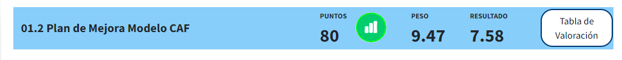
Se logró una puntuación de 100% en le subindicador de la Estandarización de Procesos, gracias a la remisión del mapa y el borrador del Manual de procesos.
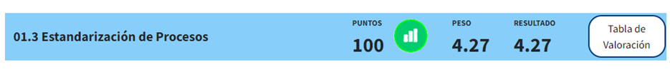
- Acciones para el fortalecimiento institucional
Siendo el fortalecimiento Institución el primer Eje dentro del Plan Estratégico, Durante el año 2023 se realizaron acciones para fortalecer las capacidades de los servidores públicos, a través de cursos, charlas y talleres, contemplado en el plan de capacitación en coordinación con Recursos Humanos, la dirección técnica y los encargados departamentales.
- Logros del Plan Estratégico 2020-2025
El Plan Estratégico institucional estructurado en seis ejes estratégico 2020-2025, en la evaluación a la ejecución del segundo año, se encuentra que los ejes: 1- Fortalecimiento Institucional, 2- Servicios de Asistencia Técnica y Extensión Cafetalera y 3- Producción y Exportación de Café, han alcanzado un 70% de la implementación; en proceso de implementación se encuentra el eje 6- Desarrollo Comunitario en las Zonas Cafeteras; sin iniciar están los ejes 4-Fomento Programas y Proyectos de Cooperación Internacional y 5. Formalización de Propiedad de la Tierra.
- Avances en la Implementación de las Políticas Transversales
Avanzamos en el desarrollo de las políticas de género y medio ambiente, lo cual se prevé esté terminado para el primer trimestre de 2024.

4.6 Desempeño del Área Comunicaciones
El departamento de comunicación tiene como objetivo fortalecer la comunicación interna y externa. Trabaja para mejorar la interacción entre los miembros del instituto, facilitando la transmisión de información y fomentando la colaboración en un ambiente de equipo. Además, se encarga de promover la imagen y los logros del instituto hacia el público en general, los medios de comunicación y otras instituciones relevantes. Para ello, desarrolla estrategias efectivas de comunicación, como la difusión de noticias, la organización de eventos y la participación en actividades relacionadas con el café a nivel nacional e internacional. El objetivo principal es impulsar la presencia y el desarrollo de la industria cafetalera en la República Dominicana.
Dentro de nuestro logro en lo que va del año están:
- Se llevó a cabo una exitosa campaña de entrega de plantas de café, en la cual se elaboró contenido visual y escrito para promover esta iniciativa en diversos medios de comunicación.
- Los resultados obtenidos en términos de audiencia y alcance han superado las expectativas generando un aumento del 19.9% de usuarios que vistan el portal institucional. Esta campaña no solo fortaleció la imagen del sector cafetalero, sino que también impulso su crecimiento y desarrollo en la República Dominicana.
- Apoyo de la campaña que lleva a cabo la Dirección General de Ética e Integridad Gubernamental DIGEIG bajo el nombre "Dominicana sin Corrupción", donde se trabaja los valores institucionales de manera enfática y activa. Nuestro equipo se comprometió a difundir y promover los mensajes clave de la campaña, destacando la importancia de la transparencia, la ética y la integridad en la gestión pública. Con el objetivo es fomentar una cultura de honestidad y responsabilidad en todos los ámbitos de la vida nacional.
- Certificación NORTIC E1 2022 de manejo de redes sociales en organismos gubernamentales. Como parte de este proceso, se llevó a cabo una auditoría de las redes sociales en las que la institución tiene presencia, en esta se destacó el correcto manejo de los canales de comunicación institucional que posee la Institución. De la misma manera, los resultados arrojaron el aumento del alcance en el último semestre del año, esto se refleja en la cantidad de visitas al perfil, en las distinta redes sociales institucionales:

Instagram | Twitter | YouTube | Facebook
3,527. | 1,103 | 37 | 800
Cuadro XV: Presencia en las redes

- Cantidad de me gusta:

YouTube | Instagram | Twitter | Facebook
1.5% | 25,54% | 0.255 | 0.273
Cuadro XVI: Interacción de los usuarios

SERVICIO AL CIUDADANO Y TRANSPARENCIA INSTITUCIONAL

Memoria Institucional 2023

Nivel de la satisfacción con el servicio

Se aplicó encuesta de Satisfacción a Usuarios de los Servicios Públicos ofrecidos
por INDOCAFE:
• Servicios de Apoyo a la Producción
• Servicios de Asistencia Técnica (Extensión)
• Servicios de Capacitación.
• Servicios de Apoyo a las Exportaciones de Café.
• Servicios de Análisis a Muestras de Café.
Como resultado se logró un promedio de satisfacción general de 85%.
Atributos de Calidad:
Tiempo de respuesta: Es el plazo máximo en el cual la institución va otorgada la
Respuesta.
Fiabilidad: Nivel de confianza que tienen los ciudadanos, usuarios y solicitantes de servicios.
Profesionalidad: Nivel de confianza que tienen los ciudadanos, usuarios y solicitantes de servicios sobre la información otorgada por INDOCAFE.

5.2 Nivel de cumplimiento acceso a la información
Oficina de Acceso a la Información (OAI) Nivel de cumplimiento acceso a la información:
Durante el año 2023, esta Oficina de Acceso a la Información (OAI) atendió 40 solicitudes de información. De la totalidad de las solicitudes recibidas, 38 fueron completas, 2 cerradas.

5.3 Resultado Sistema de Quejas, Reclamos y Sugerencias
Sistema de Quejas y Sugerencias año 2023
Formas de Presentación de Quejas y Sugerencias | Tiempo de Respuesta Establecido en la Carta Compromiso | Resultados
Buzón físico | 15 días laborables | Cero casos recibidos
Correo Electrónico:  info@indocafe.gob.do | 15 días laborables | Cero casos recibidos
Sistema Nacional 3-1-1 | 15 días laborables | Cero casos recibidos
Cuadro XVII: Resultados de quejas y reclamos

5.4 Resultado mediciones del portal de transparencia

Mes | Puntuación
Enero | 100%
Febrero | 96%
Marzo | 96%
Abril | 97%
Mayo | 97%
Junio | 97%
Julio | 94%
Agosto | 92%
Septiembre | 95%
Octubre | 92%
Nivel de cumplimiento | 96%
Cuadro XVIII: Mediciones

PROYECCIONES AL PRÓXIMO AÑO

Memoria Institucional 2023
INDOCAFE tiene previsto para el 2024, la aplicación de un riguroso programa de Asistencia Técnica dirigido a productores cafetaleros y otros actores de la cadena, teniendo en miras afianzar el logro del aumento de la producción y productividad en fincas cafetaleras de alrededor de 13,600 familias productoras.
Para lograr el objetivo trazado, se ha elaborado el Plan Operativo Anual (POA), para el 2024, con la meta de producir 1 millón 300 mil plantas de café en viveros oficiales, y apoyar la producción en viveros privados por una cantidad aproximada de 9,2 millones de plantas de variedades tolerante resistentes a la Roya del cafeto, con las que a su vez se estima sembrar 48,234 tareas de café (38,000 en renovación y 10,234 en fomento o áreas nuevas).
En cuanto al Manejo Integrado de Plagas (MIP), se tiene contemplado apoyar el control de plagas en 335 mil tareas de café a nivel nacional, priorizando la reducción de la población de la Broca y la roya del cafeto, principales plagas de impacto económico en la República Dominicana.
Todas las acciones antes planteadas, serán realizadas, tambien, en los proyectos modelos del Plan Piloto que se desarrolla en 4 zonas importantes del país, en materia de producción cafetalera, Chene en Barahona, Peralta de Azua, Juncalito en Santiago y Paradero de Valverde Mao.
INDOCAFE trabaja en preservar la producción y mejorarla, con el objetivo de alcanzar una producción cercana a los 600 mil quintales de café en la cosecha 2024-2025.

ANEXOS

Memoria Institucional 2023

- Matriz de logros relevantes (Datos cuantitativos).
Cuadro XIV: Logros relevantes
Cuadro XIV

Matriz de Gestión Presupuestaria Anual
Cuadro XX: Gestión presupuestaria anual

Matriz de principales indicadores del POA

Cuadro XXI: Principales indicadores del POA
Cuadro XXI: Continuación

Resumen del Plan de Compras

Cuadro XXII: Resumen Plan de compra

